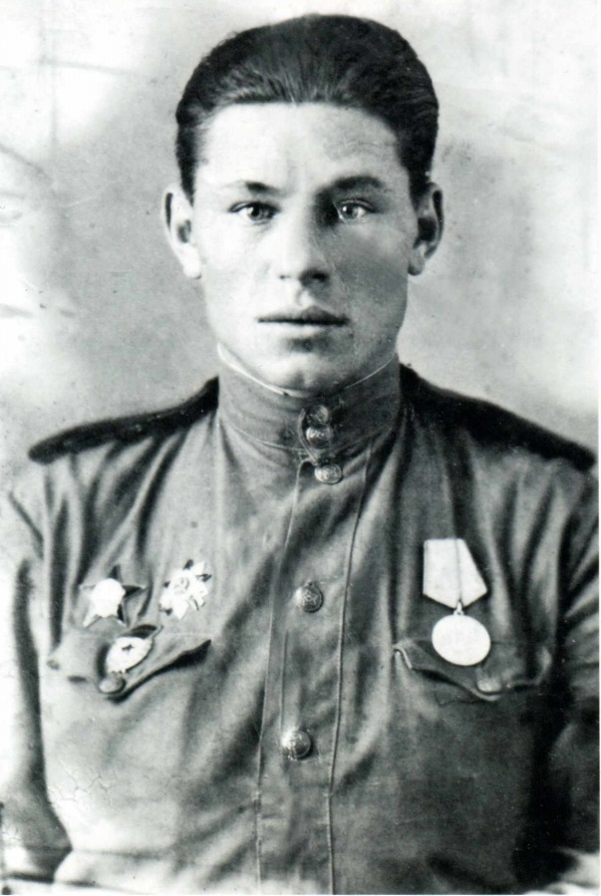
Здравствуй, мой дорогой
прадедушка Коля!
Пишет тебе твой правнук Сергей из 2020 года. Сейчас в наше время многое что изменилось, но осталось и то, что ты уже видел в нашей современной жизни – машины, компьютеры и другая техника.
Насколько я знаю, ты меня видел, когда мне был только примерно один год. Но вот я тебя, к сожалению, не помню. Я живу в Ростове-на-Дону и учусь уже в 7 классе.
Мне много рассказывали о твоих военных подвигах. Самый важный праздник для нашей семьи – 9 мая, раньше к тебе приезжали и поздравляли с Днем Победы, а ты одевал костюм со всеми своими медалями и орденами. Я тебя видел на фотографии. Моя мама, твоя внучка Оля, и мой дедушка, твой сын Василий, и бабушка Оля показывали мне твои медали, ордена и грамоты.
Вся моя семья гордится тобой и не забывает тебя. Я надеюсь, у тебя всё хорошо. Поздравляю тебя с праздником Великой Победы! Твой правнук, Серёжа.
Где бы ты ни был…

